AKDENİZ İHRACATÇI BİRLİKLERİ
GENEL SEKRETERLİĞİ

YAŞ MEYVE SEBZE
İHRACATÇILARI BİRLİĞİ
DEĞERLENDİRME RAPORU

TÜRKİYE GENELİ
( 2011 / 2012 TEMMUZ)

ADRES : Adres: Limonluk Mah. 36. Cadde No: 4 33120 Yenişehir / MERSİN
TEL : 0 ( 324 ) 325 37 37 FAX : 0 ( 324 ) 325 41 42
WEB : www.akib.org.tr e – posta : akib@akib.org.tr

HAZIRLAYAN : TARIM UYGULAMA ŞUBESİ

Rapor Tarihi : 02.08.2012

Yaş Meyve Sebze ve Narenciye’de 2012 yılı Temmuz ayında bir önceki yılın aynı ayına göre miktarda % 25 artış yaşanmış olup, değerde % 8 ’lik azalış meydana gelmiştir. Gruplar içerisinde; 2012 Temmuz ayında miktarda % 27 artış, değerde ise % 7’lik azalışla 107.533.816 $’lık değerle ilk sırada taze meyve yer almıştır.

2011 – 2012 (TEMMUZ AYI) TÜRKİYE GENELİ
YAŞ MEYVE SEBZE VE NARENCİYE İHRACAT KAYIT RAKAMLARI (ÇAY DAHİL)
MADDE | 01.07.2011/31.07.2011 |  | 01.07.2012/31.07.2012 |  | ARTIŞ AZALIŞ (%) |  | 2012 PAYI (%)
MADDE | MİKTAR (KG) | DEĞER ($) | MİKTAR (KG) | DEĞER ($) | MİKTAR  (KG) | DEĞER  ($) | MİKTAR  (KG) | DEĞER  ($)
NARENCİYE | 4.205.661 | 2.240.108 | 2.553.250 | 890.956 | -39 | -60 | 2 | 1
TAZE SEBZE | 22.725.032 | 13.134.446 | 29.540.412 | 12.663.092 | 30 | -4 | 26 | 10
TAZE MEYVE | 62.582.723 | 115.762.545 | 79.657.292 | 107.533.816 | 27 | -7 | 71 | 88
GENEL TOPLAM | 89.660.825 | 131.837.067 | 112.099.630 | 121.913.634 | 25 | -8 | 100 | 100
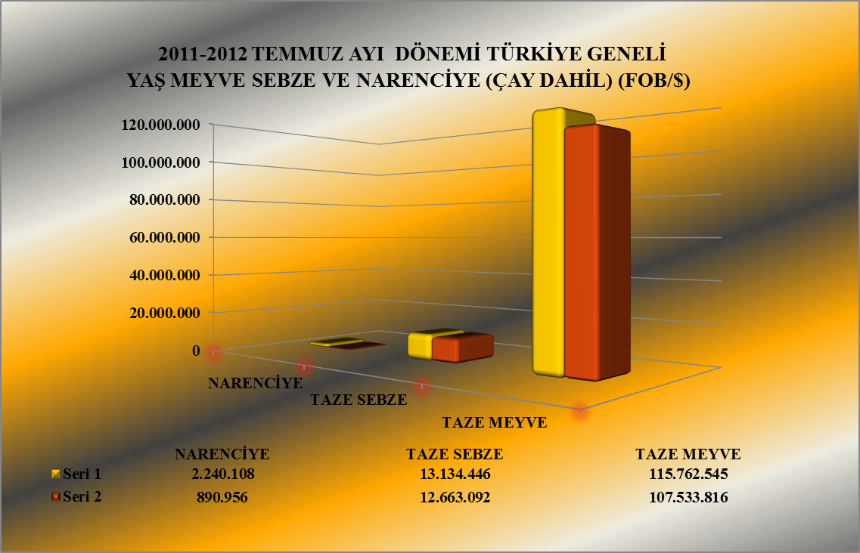

Seri 1: 2011 Değer
Seri 2 : 2012 Değer

2011 – 2012 (TEMMUZ AYI) TÜRKİYE GENELİ
YAŞ MEYVE SEBZE VE NARENCİYE'DE İHRACAT YAPILAN İLK 20 MADDE (ÇAY DAHİL)
 | MADDE | 01.07.2011/31.07.2011 |  | 01.07.2012/31.07.2012 |  | ARTIŞ AZALIŞ (%) |  | 2012 PAYI (%)
 | MADDE | MİKTAR (KG) | DEĞER ($) | MİKTAR (KG) | DEĞER ($) | MİKTAR  (KG) | DEĞER  ($) | MİKTAR  (KG) | DEĞER  ($)
1 | KİRAZ.VİŞNE | 29.731.114 | 84.396.771 | 24.797.650 | 67.215.567 | -17 | -20 | 22 | 55
2 | KAYISI | 10.171.714 | 12.769.819 | 17.387.385 | 15.384.898 | 71 | 20 | 16 | 13
3 | ÜZÜM | 13.590.505 | 11.820.892 | 17.666.324 | 14.215.036 | 30 | 20 | 16 | 12
4 | ŞEFTALİ | 5.804.670 | 4.429.076 | 9.570.822 | 6.031.140 | 65 | 36 | 9 | 5
5 | DOMATES | 6.731.466 | 3.888.549 | 7.487.628 | 4.071.971 | 11 | 5 | 7 | 3
6 | SOĞAN.ŞALOT | 9.195.808 | 2.602.126 | 12.975.602 | 2.903.894 | 41 | 12 | 12 | 2
7 | BİBER | 2.152.866 | 3.285.903 | 2.464.739 | 2.566.814 | 14 | -22 | 2 | 2
8 | ERİK | 1.132.882 | 441.839 | 5.263.088 | 2.409.300 | 365 | 445 | 5 | 2
9 | HIYAR.KORNİŞON | 2.090.570 | 1.990.856 | 1.791.922 | 1.565.308 | -14 | -21 | 2 | 1
10 | HAVUÇ.TURP | 1.745.662 | 371.916 | 3.932.896 | 825.988 | 125 | 122 | 4 | 1
11 | ÇAY | 147.409 | 699.968 | 348.677 | 825.771 | 137 | 18 | 0 | 1
12 | GREYFURT | 130 | 168 | 1.768.314 | 547.839 | 1.360.142 | 326.014 | 2 | 0
13 | ARMUT | 169.126 | 107.576 | 766.724 | 483.907 | 353 | 350 | 1 | 0
14 | KAVUN | 478.460 | 325.604 | 886.001 | 407.392 | 85 | 25 | 1 | 0
15 | HURMA | 315.692 | 574.406 | 201.168 | 402.040 | -36 | -30 | 0 | 0
16 | KARPUZ | 345.223 | 64.708 | 2.131.924 | 379.886 | 518 | 487 | 2 | 0
17 | ÇİLEK | 720.577 | 767.269 | 274.010 | 248.130 | -62 | -68 | 0 | 0
18 | PORTAKAL | 8.200 | 9.975 | 538.883 | 220.417 | 6.472 | 2.110 | 0 | 0
19 | ELMA | 108.120 | 44.547 | 646.087 | 200.903 | 498 | 351 | 1 | 0
20 | PATLICAN | 324.090 | 229.054 | 221.657 | 177.502 | -32 | -23 | 0 | 0
NOT: Maddeler, 2012 yılı fob($) değerlerine göre sıralanmıştır.

2011 – 2012 (TEMMUZ AYI) TÜRKİYE GENELİ
YAŞ MEYVE SEBZE VE NARENCİYE'DE İHRACAT YAPILAN İLK 20 ÜLKE (ÇAY DAHİL)
 | ÜLKE | 01.07.2011/31.07.2011 |  | 01.07.2012/31.07.2012 |  | ARTIŞ AZALIŞ (%) |  | 2012 PAYI (%)
 | ÜLKE | MİKTAR (KG) | DEĞER ($) | MİKTAR (KG) | DEĞER ($) | MİKTAR  (KG) | DEĞER  ($) | MİKTAR  (KG) | DEĞER  ($)
1 | ALMANYA | 16.221.852 | 49.220.064 | 15.131.562 | 38.443.009 | -7 | -22 | 13 | 32
2 | RUSYA FEDERASYONU | 32.264.827 | 29.861.568 | 42.957.855 | 30.396.908 | 33 | 2 | 38 | 25
3 | BULGARİSTAN | 8.393.209 | 9.825.752 | 9.723.201 | 10.369.702 | 16 | 6 | 9 | 9
4 | İTALYA | 1.943.520 | 7.649.245 | 1.820.956 | 6.410.221 | -6 | -16 | 2 | 5
5 | BİRLEŞİK KRALLIK | 2.429.066 | 7.303.634 | 1.614.232 | 4.639.156 | -34 | -36 | 1 | 4
6 | UKRAYNA | 2.641.086 | 1.444.162 | 7.082.950 | 4.529.869 | 168 | 214 | 6 | 4
7 | HOLLANDA | 1.658.344 | 4.311.089 | 1.448.169 | 3.765.427 | -13 | -13 | 1 | 3
8 | İSVEÇ | 942.238 | 2.697.864 | 947.344 | 3.234.741 | 1 | 20 | 1 | 3
9 | FRANSA | 816.222 | 2.382.081 | 942.183 | 2.744.392 | 15 | 15 | 1 | 2
10 | IRAK | 3.320.459 | 1.495.697 | 7.546.985 | 2.459.662 | 127 | 64 | 7 | 2
11 | SUUDİ ARABİSTAN | 8.782.988 | 4.256.855 | 6.823.670 | 2.400.876 | -22 | -44 | 6 | 2
12 | BELÇİKA | 285.998 | 1.754.623 | 486.564 | 2.153.844 | 70 | 23 | 0 | 2
13 | DANİMARKA | 71.036 | 212.852 | 548.267 | 1.250.827 | 672 | 488 | 0 | 1
14 | MOLDAVYA | 2.683.279 | 2.602.543 | 1.169.568 | 1.140.980 | -56 | -56 | 1 | 1
15 | SURİYE |  |  | 3.007.562 | 1.030.821 |  |  | 3 | 1
16 | BEYAZ RUSYA | 523.632 | 288.688 | 1.359.473 | 962.576 | 160 | 233 | 1 | 1
17 | ROMANYA | 2.295.244 | 1.152.715 | 2.736.609 | 925.877 | 19 | -20 | 2 | 1
18 | NORVEÇ | 205.693 | 653.065 | 283.914 | 876.107 | 38 | 34 | 0 | 1
19 | KKTC | 542.267 | 753.757 | 589.598 | 638.212 | 9 | -15 | 1 | 1
20 | AVUSTURYA | 198.795 | 292.772 | 481.991 | 604.411 | 142 | 106 | 0 | 0
NOT: Ülkeler, 2012 yılı fob($) değerlerine göre sıralanmıştır.

2012 yılı Temmuz ayında Yaş Meyve’de Türkiye geneli en fazla ihracatı yapılan ürün değerde 67.215.567 $ ve miktarda 24.797.650 kg. ile Kiraz, vişne olmuştur. Bunu sırasıyla Kayısı ve Üzüm izlemiştir.

2011 – 2012 (TEMMUZ AYI) TÜRKİYE GENELİ
YAŞ MEYVE 'DE İHRACAT YAPILAN İLK10 MADDE
 | MADDE | 01.07.2011/31.07.2011 |  | 01.07.2012/31.07.2012 |  | ARTIŞ AZALIŞ (%) |  | 2012 PAYI (%)
 | MADDE | MİKTAR (KG) | DEĞER ($) | MİKTAR (KG) | DEĞER ($) | MİKTAR  (KG) | DEĞER  ($) | MİKTAR  (KG) | DEĞER  ($)
1 | KİRAZ.VİŞNE | 29.731.114 | 84.396.771 | 24.797.650 | 67.215.567 | -17 | -20 | 31 | 63
2 | KAYISI | 10.171.714 | 12.769.819 | 17.387.385 | 15.384.898 | 71 | 20 | 22 | 14
3 | ÜZÜM | 13.590.505 | 11.820.892 | 17.666.324 | 14.215.036 | 30 | 20 | 22 | 13
4 | ŞEFTALİ | 5.804.670 | 4.429.076 | 9.570.822 | 6.031.140 | 65 | 36 | 12 | 6
5 | ERİK | 1.132.882 | 441.839 | 5.263.088 | 2.409.300 | 365 | 445 | 7 | 2
6 | ARMUT | 169.126 | 107.576 | 766.724 | 483.907 | 353 | 350 | 1 | 0
7 | KAVUN | 478.460 | 325.604 | 886.001 | 407.392 | 85 | 25 | 1 | 0
8 | HURMA | 315.692 | 574.406 | 201.168 | 402.040 | -36 | -30 | 0 | 0
9 | KARPUZ | 345.223 | 64.708 | 2.131.924 | 379.886 | 518 | 487 | 3 | 0
10 | ÇİLEK | 720.577 | 767.269 | 274.010 | 248.130 | -62 | -68 | 0 | 0
NOT: Maddeler,2012 yılı fob($) değerlerine göre sıralanmıştır.

2011 – 2012 (TEMMUZ AYI) TÜRKİYE GENELİ
YAŞ MEYVE 'DE İHRACAT YAPILAN İLK 20 ÜLKE
 | MADDE | 01.07.2011/31.07.2011 |  | 01.07.2012/31.07.2012 |  | ARTIŞ AZALIŞ (%) |  | 2012 PAYI (%)
 | MADDE | MİKTAR (KG) | DEĞER ($) | MİKTAR (KG) | DEĞER ($) | MİKTAR  (KG) | DEĞER  ($) | MİKTAR  (KG) | DEĞER  ($)
1 | ALMANYA | 12.764.511 | 44.826.632 | 11.630.440 | 35.097.547 | -9 | -22 | 15 | 33
2 | RUSYA FEDERASYONU | 22.842.215 | 25.469.216 | 29.390.689 | 25.289.864 | 29 | -1 | 37 | 24
3 | BULGARİSTAN | 6.988.778 | 9.533.681 | 8.555.518 | 10.019.704 | 22 | 5 | 11 | 9
4 | İTALYA | 1.843.369 | 7.576.122 | 1.598.866 | 6.238.254 | -13 | -18 | 2 | 6
5 | UKRAYNA | 2.576.178 | 1.407.450 | 6.855.214 | 4.425.099 | 166 | 214 | 9 | 4
6 | BİRLEŞİK KRALLIK | 1.853.690 | 6.893.872 | 1.312.507 | 4.414.387 | -29 | -36 | 2 | 4
7 | HOLLANDA | 986.316 | 3.407.931 | 996.591 | 3.396.492 | 1 | 0 | 1 | 3
8 | İSVEÇ | 822.545 | 2.551.676 | 884.995 | 3.155.388 | 8 | 24 | 1 | 3
9 | FRANSA | 501.239 | 1.954.731 | 797.294 | 2.543.641 | 59 | 30 | 1 | 2
10 | IRAK | 1.650.654 | 758.825 | 6.192.833 | 2.062.836 | 275 | 172 | 8 | 2
11 | BELÇİKA | 215.682 | 1.506.778 | 293.867 | 1.668.135 | 36 | 11 | 0 | 2
12 | SUUDİ ARABİSTAN | 3.993.605 | 2.698.571 | 2.672.417 | 1.181.847 | -33 | -56 | 3 | 1
13 | DANİMARKA | 61.736 | 201.617 | 452.650 | 1.138.609 | 633 | 465 | 1 | 1
14 | MOLDAVYA | 2.451.579 | 2.462.901 | 1.146.573 | 1.137.392 | -53 | -54 | 1 | 1
15 | BEYAZ RUSYA | 418.632 | 253.688 | 1.340.523 | 949.897 | 220 | 274 | 2 | 1
16 | SURİYE |  |  | 2.158.710 | 835.918 |  |  | 3 | 1
17 | NORVEÇ | 150.442 | 576.602 | 229.447 | 807.596 | 53 | 40 | 0 | 1
18 | KKTC | 426.067 | 628.108 | 502.044 | 543.306 | 18 | -14 | 1 | 1
19 | ROMANYA | 637.182 | 382.724 | 1.216.509 | 435.302 | 91 | 14 | 2 | 0
20 | AVUSTURYA | 58.663 | 118.378 | 237.466 | 356.272 | 305 | 201 | 0 | 0
NOT: Ülkeler, 2012 yılı fob($) değerlerine göre sıralanmıştır.

2012 yılı Temmuz ayında Yaş Sebze’de Türkiye geneli en fazla ihracatı yapılan ürün değerde 4.071.971 $, miktarda 7.487.628 kg. ile Domates olmuştur. Bunu sırasıyla, Soğan Şalot ve Biber izlemiştir.

2011 – 2012 (TEMMUZ AYI) TÜRKİYE GENELİ
YAŞ SEBZE 'DE İHRACAT YAPILAN İLK 10 MADDE
 | MADDE | 01.07.2011/31.07.2011 |  | 01.07.2012/31.07.2012 |  | ARTIŞ AZALIŞ (%) |  | 2012 PAYI (%)
 | MADDE | MİKTAR (KG) | DEĞER ($) | MİKTAR (KG) | DEĞER ($) | MİKTAR  (KG) | DEĞER  ($) | MİKTAR  (KG) | DEĞER  ($)
1 | DOMATES | 6.731.466 | 3.888.549 | 7.487.628 | 4.071.971 | 11 | 5 | 25 | 32
2 | SOĞAN.ŞALOT | 9.195.808 | 2.602.126 | 12.975.602 | 2.903.894 | 41 | 12 | 44 | 23
3 | BİBER | 2.152.866 | 3.285.903 | 2.464.739 | 2.566.814 | 14 | -22 | 8 | 20
4 | HIYAR.KORNİŞON | 2.090.570 | 1.990.856 | 1.791.922 | 1.565.308 | -14 | -21 | 6 | 12
5 | HAVUÇ.TURP | 1.745.662 | 371.916 | 3.932.896 | 825.988 | 125 | 122 | 13 | 7
6 | PATLICAN | 324.090 | 229.054 | 221.657 | 177.502 | -32 | -23 | 1 | 1
7 | KABAK | 99.645 | 92.969 | 154.217 | 140.890 | 55 | 52 | 1 | 1
8 | DİĞER SEBZELER | 67.902 | 143.191 | 56.163 | 123.339 | -17 | -14 | 0 | 1
9 | FASULYE | 51.789 | 90.179 | 66.816 | 96.621 | 29 | 7 | 0 | 1
10 | MANTAR | 35.305 | 338.534 | 5.555 | 81.641 | -84 | -76 | 0 | 1
NOT: Maddeler, 2012 yılı fob($) değerlerine göre sıralanmıştır.

2011 – 2012 (TEMMUZ AYI) TÜRKİYE GENELİ
YAŞ SEBZE'DE İHRACAT YAPILAN İLK 20 ÜLKE
NO | ÜLKE | 01.07.2011/31.07.2011 |  | 01.07.2012/31.07.2012 |  | ARTIŞ AZALIŞ (%) |  | 2012 PAYI (%)
NO | ÜLKE | MİKTAR (KG) | DEĞER ($) | MİKTAR (KG) | DEĞER ($) | MİKTAR  (KG) | DEĞER  ($) | MİKTAR  (KG) | DEĞER  ($)
1 | RUSYA FEDERASYONU | 9.422.612 | 4.392.352 | 13.519.976 | 5.092.887 | 43 | 16 | 46 | 40
2 | ALMANYA | 3.447.636 | 4.318.542 | 3.421.407 | 3.312.209 | -1 | -23 | 12 | 26
3 | SUUDİ ARABİSTAN | 4.011.843 | 1.209.687 | 4.107.673 | 1.147.545 | 2 | -5 | 14 | 9
4 | HOLLANDA | 610.568 | 662.125 | 451.578 | 368.935 | -26 | -44 | 2 | 3
5 | GÜRCİSTAN | 270.183 | 58.808 | 2.474.361 | 253.339 | 816 | 331 | 8 | 2
6 | AVUSTURYA | 140.132 | 174.394 | 240.077 | 239.635 | 71 | 37 | 1 | 2
7 | BİRLEŞİK KRALLIK | 574.535 | 401.189 | 301.725 | 224.769 | -47 | -44 | 1 | 2
8 | BULGARİSTAN | 1.380.211 | 274.446 | 711.323 | 210.690 | -48 | -23 | 2 | 2
9 | IRAK | 91.925 | 11.819 | 845.902 | 187.537 | 820 | 1.487 | 3 | 1
10 | SURİYE |  |  | 788.452 | 175.684 |  |  | 3 | 1
11 | İTALYA | 100.148 | 72.868 | 222.090 | 171.967 | 122 | 136 | 1 | 1
12 | ROMANYA | 759.870 | 124.151 | 449.738 | 155.725 | -41 | 25 | 2 | 1
13 | FRANSA | 314.983 | 427.351 | 129.589 | 140.250 | -59 | -67 | 0 | 1
14 | DANİMARKA | 9.300 | 11.236 | 95.617 | 112.218 | 928 | 899 | 0 | 1
15 | ÜRDÜN | 384.521 | 104.574 | 492.630 | 104.989 | 28 | 0 | 2 | 1
16 | İSVİÇRE | 64.808 | 105.887 | 87.693 | 97.360 | 35 | -8 | 0 | 1
17 | İSVEÇ | 119.621 | 144.436 | 62.349 | 79.353 | -48 | -45 | 0 | 1
18 | NORVEÇ | 55.251 | 76.464 | 54.467 | 68.511 | -1 | -10 | 0 | 1
19 | AZERBAYCAN-NAHÇİVAN | 373.090 | 62.150 | 423.459 | 66.505 | 14 | 7 | 1 | 1
20 | BİRLEŞİK DEVLETLER | 3.903 | 46.617 | 42.598 | 62.720 | 991 | 35 | 0 | 0
NOT: Ülkeler, 2012 yılı fob($) değerlerine göre sıralanmıştır.

Narenciye’de 2012 yılı Temmuz ayında bir önceki yılın aynı ayına göre değerde % 60, miktarda ise % 39 oranında bir azalış meydana gelmiştir. Narenciye içerisinde Greyfurt; 2012 yılı Temmuz ayında 547.839 $’lık değerle ilk sırada yer almıştır.

2011- 2012 (TEMMUZ AYI) TÜRKİYE GENELİ
NARENCİYE İHRACAT KAYIT RAKAMLARI
MADDE | 01.07.2011/31.07.2011 |  |  |  | 01.07.2012/31.07.2012 |  |  |  | ARTIŞ AZALIŞ (%) |  |  | 2012 PAYI (%)
MADDE | MİKTAR (KG) |  | DEĞER ($) |  | MİKTAR (KG) |  | DEĞER ($) |  | MİKTAR  (KG) | DEĞER  ($) |  | MİKTAR  (KG) |  | DEĞER  ($)
GREYFURT | 130 |  | 168 |  | 1.768.314 |  | 547.839 |  | 1.360.142 | 326.014 |  | 69 |  | 61
PORTAKAL | 8.200 |  | 9.975 |  | 538.883 |  | 220.417 |  | 6.472 | 2.110 |  | 21 |  | 25
LİMON | 4.197.331 |  | 2.229.965 |  | 246.053 |  | 122.700 |  | -94 | -94 |  | 10 |  | 14
NARENCİYE TOPLAMI | 4.205.661 |  | 2.240.108 |  | 2.553.250 |  | 890.956 |  | -39 | -60 |  | 100 |  | 100
Not: Maddeler 2012 yılı fob ($) değerlerine göre sıralanmıştır.

2010-2011 SEZONU VE 2011-2012 SEZONU (01 EYLÜL - 31 TEMMUZ)
TÜRKİYE GENELİ NARENCİYE İHRACAT KAYIT RAKAMLARI
MADDE | 01.09.2010 / 31.07.2011 |  |  |  |  | 01.09.2011 / 31.07.2012 |  |  |  |  | ARTIŞ AZALIŞ (%) |  |  |  |  |  | 2012 PAYI (%)
MADDE | MİKTAR (KG) |  | DEĞER ($) |  |  | MİKTAR (KG) |  |  | DEĞER ($) |  | MİKTAR  (KG) |  |  |  | DEĞER  ($) |  | MİKTAR  (KG) | DEĞER  ($)
PORTAKAL | 328.201.832 |  | 238.817.107 |  |  | 350.444.170 |  |  | 247.854.252 |  | 7 |  |  |  | 4 |  | 24 | 25
MANDARİN | 451.282.190 |  | 311.119.608 |  |  | 475.633.339 |  |  | 336.310.994 |  | 5 |  |  |  | 8 |  | 33 | 34
LİMON | 464.705.201 |  | 353.760.240 |  |  | 436.134.720 |  |  | 298.483.477 |  | -6 |  |  |  | -16 |  | 30 | 30
GREYFURT | 152.837.595 |  | 107.071.952 |  |  | 177.349.642 |  |  | 113.213.844 |  | 16 |  |  |  | 6 |  | 12 | 11
DİĞER TURUNÇGİLLER | 24.003 |  | 58.389 |  |  | 16.622 |  |  | 32.056 |  | -31 |  |  |  | -45 |  | 0 | 0
NARENCİYE TOPLAMI | 1.397.050.820 |  | 1.010.827.296 |  |  | 1.439.578.493 |  |  | 995.894.623 |  | 3 |  |  |  | -1 |  | 100 | 100
NOT: Maddeler, 2012 sezonu fob($) değerlerine göre sıralanmıştır.
2010-2011 sezonu, 01.09.2010 - 31.08.2011 tarihleri arasındadır. 2011-2012 sezonu ile karşılaştırma yapılabilmesi için
31.07.2012'e kadar olan kısım alınmıştır.

EN FAZLA İHRACATIN YAPILDIĞI İLK 5 ÜLKE
ÜLKELER / ÇEŞİTLER | 01.07.2011/31.07.2011 |  | 01.07.2012/31.07.2012 |  | ARTIŞ AZALIŞ (%) |  | 2012 PAYI (%)
LİMON | MİKTAR (KG) | DEĞER ($) | MİKTAR (KG) | DEĞER ($) | MİKTAR (KG) | DEĞER ($) | MİKTAR (KG) | DEĞER ($)
ROMANYA | 898.192 | 645.840 | 160.867 | 86.548 | -82 | -87 | 65 | 71
BULGARİSTAN | 24.220 | 17.625 | 40.000 | 18.120 | 65 | 3 | 16 | 15
AZERBAYCAN-NAHÇİVAN | 78.850 | 22.065 | 40.610 | 11.078 | -48 | -50 | 17 | 9
TÜRKMENİSTAN |  |  | 1.836 | 3.672 |  |  | 1 | 3
IRAK | 1.577.791 | 724.203 | 2.310 | 2.461 | -100 | -100 | 1 | 2
MANDARİN | MİKTAR (KG) | DEĞER ($) | MİKTAR (KG) | DEĞER ($) | MİKTAR (KG) | DEĞER ($) | MİKTAR (KG) | DEĞER ($)
PORTAKAL | MİKTAR (KG) | DEĞER ($) | MİKTAR (KG) | DEĞER ($) | MİKTAR (KG) | DEĞER ($) | MİKTAR (KG) | DEĞER ($)
IRAK |  |  | 261.028 | 103.000 |  |  | 48 | 47
ROMANYA |  |  | 112.897 | 47.307 |  |  | 21 | 21
ALMANYA |  |  | 79.716 | 33.253 |  |  | 15 | 15
SURİYE |  |  | 55.720 | 17.456 |  |  | 10 | 8
HIRVATİSTAN |  |  | 20.500 | 13.857 |  |  | 4 | 6
GREYFURT | MİKTAR (KG) | DEĞER ($) | MİKTAR (KG) | DEĞER ($) | MİKTAR (KG) | DEĞER ($) | MİKTAR (KG) | DEĞER ($)
ROMANYA |  |  | 796.598 | 200.994 |  |  | 45 | 37
BULGARİSTAN |  |  | 416.360 | 121.187 |  |  | 24 | 22
UKRAYNA |  |  | 227.736 | 104.770 |  |  | 13 | 19
IRAK |  |  | 239.092 | 94.502 |  |  | 14 | 17
RUSYA FEDERASYONU |  |  | 47.190 | 14.157 |  |  | 3 | 3
NOT: Ülkeler, 2012 yılı fob($) değerlerine göre sıralanmıştır.

2011 - 2012 (TEMMUZ AYI) TÜRKİYE GENELİ
YAŞ MEYVE SEBZE VE NARENCİYE'NİN (ÇAY DAHİL)
FOB($) DEĞERLERİNE GÖRE GENEL SEKRETERLİKLERE DAĞILIMI
GENEL SEKRETERLİKLER | TEMMUZ 2011 | TEMMUZ 2012 | ARTIŞ AZALIŞ  (%) | 2012 PAYI  (%)
GENEL SEKRETERLİKLER | DEĞER ($) | DEĞER ($) | DEĞER ($) | DEĞER ($) |  | 2011 TEMMUZ
EİB | 11.629.182 | 30.674.099 | 17.048.273 | 33.611.311 |  | 2012 TEMMUZ
AİB | 15.764.123 | 32.468.740 | 20.971.082 | 29.372.316
AKİB | 34.162.693 | 35.201.760 | 38.601.888 | 26.707.956
DKİB | 21.782.354 | 18.455.921 | 27.107.485 | 17.883.266
UİB | 3.645.412 | 12.084.702 | 3.348.253 | 10.377.783
GAİB | 649.800 | 1.502.456 | 1.569.607 | 2.065.685
İİB | 990.863 | 807.893 | 1.079.448 | 999.442
DİĞER | 1.036.397 | 641.498 | 2.373.595 | 895.875
GENEL TOPLAM | 89.660.825 | 131.837.067 | 112.099.630 | 121.913.634
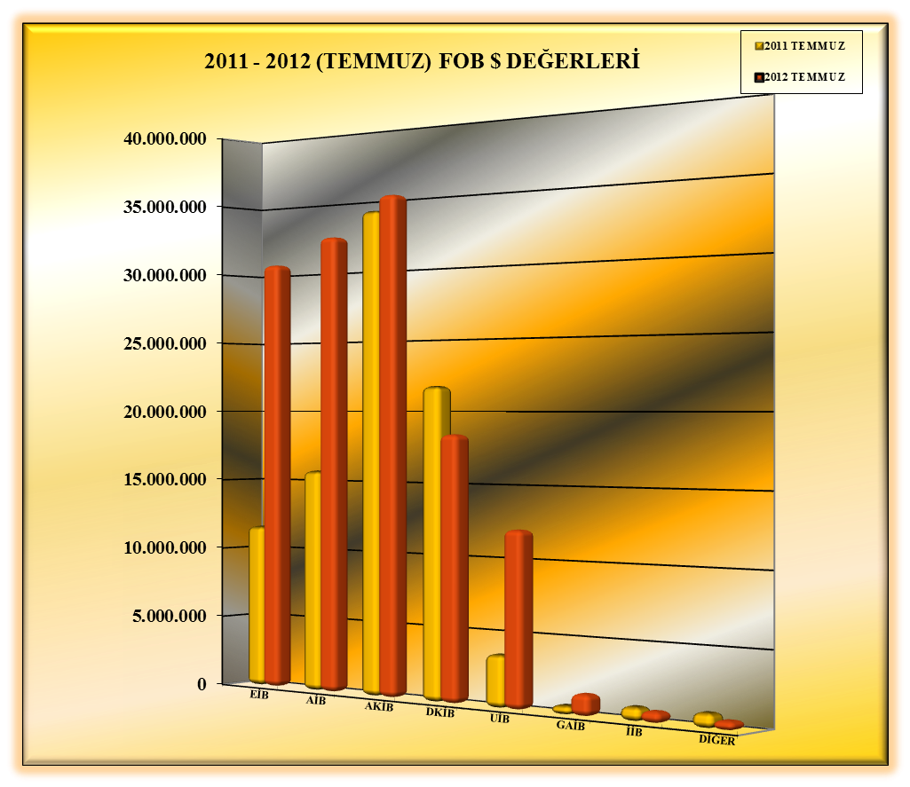

01.07.2012-31.07.2012 TÜRKİYE GENELİ
YAŞ MEYVE SEBZE VE NARENCİYE'NİN ÜLKE GRUPLARINA DAĞILIMI
(ÇAY DAHİL)
ÜLKE GRUPLARI | MİKTAR (KG) | DEĞER ($) |  | ÜLKE GRUPLARI | PAY %
Avrupa Birliği Ülkeleri | 36.385.863 | 75.161.666 |  | Avrupa Birliği Ülkeleri | 62
Bağımsız Devletler Topluluğu | 56.009.470 | 37.892.254 |  | Bağımsız Devletler Topluluğu | 31
Ortadoğu Ülkeleri | 17.965.798 | 6.041.953 |  | Ortadoğu Ülkeleri | 5
Diğer Avrupa Ülkeleri | 1.435.612 | 1.797.409 |  | Diğer Avrupa Ülkeleri | 1
Diğerleri | 302.887 | 1.020.351 |  | Diğerleri | 1
GENEL TOPLAM | 112.099.630 | 121.913.634 |  | TOPLAM | 100
NOT : DİĞER ÜLKELER
(Serbest Bölgeler, Afrika Ülkeleri, Diğer Asya Ülkeleri, Okyanusya Ülkeleri, NAFTA )
